Rozdział 5. Ewaluacja modeli i interpretacja wyników badania
Celem rozdziału jest przedstawienie i interpretacja wyników rzeczywiście wykonanego badania. Najpierw scharakteryzowano próbę i rozkład zmiennej celu, następnie zestawiono rezultaty modeli klasycznych, MLP i QNN, a w dalszej kolejności oceniono wrażliwość na reprezentację danych, definicję etykiety i warianty procedury. Ostatnia część łączy analizę błędów z interpretacją ekonomiczną, oceną kosztu obliczeniowego i ograniczeniami wnioskowania. Układ odpowiada spisowi treści i nie wprowadza dodatkowych podsekcji.
Podstawą liczbową są zamrożone artefakty repozytorium: wyniki rozwojowe out-of-fold z lat 2015-2020, wtórny materiał dowodowy z lat 2021-2022 oraz czasowy zbiór odłożony 2023-2024. Okresów tych nie łączono w jeden estymand. Wyniki 2015-2020 są warunkowe względem selekcji i nie stanowią niezależnego testu po wyborze modeli; lata 2021-2022 są projektowo ujawnionym i zużytym okresem rozwojowym, a lata 2023-2024 - zbiorem odłożonym z obowiązkowym ujawnieniem wcześniejszej ekspozycji na agregaty i etykiety. Wszystkie liczby w rozdziale pochodzą z wersji wyników zamrożonych przed redakcją niniejszego tekstu.
Główny obraz wyników jest spójny co do kierunku, choć wymaga ostrożności co do siły wniosku. Dane sprawozdawcze zawierają użyteczny sygnał predykcyjny, lecz najlepsze wyniki uzyskały klasyczne modele drzewiaste. QNN nie przewyższyła ani globalnego lidera, ani klasycznej sieci MLP; nie wykazała także stabilnej przewagi nad kontrolami uczonymi na tej samej reprezentacji PCA. Wynik negatywny wobec tezy o przewadze QNN jest zarazem wartościowym wynikiem badawczym, ponieważ powstał w jednolitej, czasowej i reprodukowalnej procedurze porównawczej.

5.1. Charakterystyka próby i rozkład klas
Liczebność i granica populacji. Główna próba treningowo-walidacyjna obejmuje 19 671 obserwacji typu spółka-rok z lat 2011-2020, dotyczących 4 426 unikalnych emitentów i 4 418 grup ekonomicznych. Z początkowej puli 47 938 kwalifikujących się obserwacji po wymogu dostępnej, porównywalnej etykiety pozostało 19 784 wierszy (41,27%), a po dodatkowym wymogu zaakceptowanego statusu cech X_t - 19 671 (41,03%). W pełnym uniwersum filing-first 2011-2024 etykieta była dostępna dla 26 602 z 64 901 obserwacji (40,99%). Oznacza to, że wyniki opisują warunkową populację spółka-lat z wiarygodnie odtworzonymi cechami i zmienną celu, a nie wszystkich emitentów raportujących do SEC.
Znaczenie etykiety. Zmienna celu przyjmuje wartość 1, gdy co najmniej trzy z pięciu zamrożonych sygnałów wskazują na pogorszenie między rokiem t i t+1: spadek rentowności aktywów, osłabienie przepływów operacyjnych względem aktywów, pogorszenie płynności bieżącej, wzrost relacji zobowiązań do aktywów albo spadek przychodów. Etykieta opisuje przyszłe, wielowymiarowe osłabienie kondycji finansowej. Nie jest bezpośrednią miarą oszustwa, manipulacji sprawozdawczej, bankructwa ani niewypłacalności i w dalszej interpretacji nie jest utożsamiana z żadnym z tych zdarzeń.
Rozkład klas i miara główna. Klasa pozytywna obejmuje 3 623 obserwacje, czyli 18,42% próby, a klasa negatywna 16 048 obserwacji, czyli 81,58%. Sama trafność klasyfikacji byłaby zatem myląca: model stale wskazujący klasę 0 przekroczyłby 81% trafności, nie wykrywając żadnego przypadku pogorszenia. Podstawową miarą rankingu jest średnia precyzja (average precision, AP), historycznie oznaczana w artefaktach projektu jako PR-AUC. AP obliczono zgodnie z funkcją average_precision_score, a nie jako trapezoidalne pole pod krzywą precision-recall.
Tabela 5.1. Liczebność próby i udział klasy pozytywnej według roku
Rok | Liczba obserwacji | Klasa 1 | Udział klasy 1
2011 | 1 907 | 357 | 18,72%
2012 | 2 311 | 368 | 15,92%
2013 | 2 393 | 424 | 17,72%
2014 | 2 300 | 488 | 21,22%
2015 | 2 241 | 506 | 22,58%
2016 | 2 133 | 351 | 16,46%
2017 | 1 549 | 257 | 16,59%
2018 | 1 511 | 327 | 21,64%
2019 | 1 638 | 326 | 19,90%
2020 | 1 688 | 219 | 12,97%
Razem | 19 671 | 3 623 | 18,42%
Źródło: opracowanie własne na podstawie zamrożonej próby uczenia nadzorowanego 2011-2020.
Udział klasy 1 zmienia się od 12,97% w 2020 r. do 22,58% w 2015 r., czyli o 9,61 punktu procentowego. Zmienność częstości zdarzenia wpływa na poziom precision i AP, ale nie wyjaśnia całej zmienności wyników. W kolejnych latach zmieniają się również skład emitentów, warunki gospodarcze, dostępność informacji i relacje pomiędzy cechami a zmienną celu. Z tego powodu wynik łączny jest uzupełniany analizą roczną i późniejszymi okresami czasowymi.
Tabela 5.2. Rozkład próby i klasy pozytywnej według sektora i wielkości spółki
Przekrój | Kategoria | N | Udział próby | Udział klasy 1
Sektor | Industrials/Manufacturing | 8 230 | 41,84% | 18,68%
Sektor | Extended Candidate | 5 683 | 28,89% | 19,13%
Sektor | Technology | 4 442 | 22,58% | 18,42%
Sektor | Retail | 1 316 | 6,69% | 13,75%
Wielkość | Q1 - najmniejsze | 4 912 | 24,97% | 36,14%
Wielkość | Q2 | 4 918 | 25,00% | 20,88%
Wielkość | Q3 | 4 916 | 24,99% | 10,52%
Wielkość | Q4 - największe | 4 920 | 25,01% | 6,12%
Wielkość | Brak lub niedodatnie aktywa | 5 | 0,03% | 60,00%
Źródło: opracowanie własne na podstawie tabel EDA dotyczących sektora i kwartylów aktywów.
Zróżnicowanie sektorowe jest umiarkowane: udział klasy pozytywnej mieści się od 13,75% dla Retail do 19,13% dla Extended Candidate. Znacznie silniejszy wzorzec dotyczy wielkości. W kwartylu najmniejszych spółek częstość klasy 1 wynosi 36,14%, a w kwartylu największych 6,12%, czyli jest około 5,9 razy wyższa. Nie jest to zależność przyczynowa, lecz sygnał, że skala działalności może przenosić informację o odporności finansowej, dostępie do finansowania, zmienności wyników lub jakości raportowania. Późniejsza interpretacja modeli sprawdza zatem, czy nie sprowadzają one ryzyka głównie do identyfikacji małych emitentów.
Braki i jakość danych. Braki w siedmiu cechach poziomowych L nie przekraczają 2,25%, w cechach zmian rocznych D wynoszą 10,76-13,03%, a w bloku przychodowym R od 7,59% do 19,21%. Najwięcej braków ma roczna dynamika przychodów. Wartości odstające są ekonomicznie możliwe i nie zostały automatycznie uznane za błędy; wpływ ekstremów ograniczano dopiero wewnątrz każdego podzbioru przez winsoryzację na podstawie części treningowej. Kontrole integralności nie wykazały duplikatów kluczy ani wartości nieskończonych w 17 cechach.
Obserwacje klasy pozytywnej dotyczą przeciętnie mniejszych spółek, o niższej rentowności i słabszych przepływach operacyjnych. Mediana logarytmu aktywów wynosi 20,18 dla klasy 0 i 17,65 dla klasy 1; mediana ROA odpowiednio 0,027 i -0,143, a mediana OCF/assets 0,074 i -0,032. Najwyższa korelacja Spearmana, pomiędzy logarytmem aktywów i logarytmem przychodów, wynosi 0,957. Są to zależności opisowe, lecz ich zgodność z ekonomicznym znaczeniem zmiennej celu potwierdza, że zadanie nie zostało zbudowane na przypadkowym sygnale technicznym.

5.2. Wyniki modeli klasycznych i kwantowych
Główna walidacja rozwojowa. Główny ranking oparto na 10 760 predykcjach OOF z lat walidacyjnych 2015-2020, w tym 1 986 przypadkach klasy pozytywnej (18,46%). Surowe wyniki z sześciu podzbiorów walidacyjnych połączono i AP obliczono jednokrotnie na całej puli. ROC-AUC pełni funkcję uzupełniającą i opisuje zdolność porządkowania obserwacji niezależnie od progu. Dla rodzin stochastycznych finalne wyniki powstały po wierszowym uśrednieniu wyników punktowych z trzech ziaren 20260818-20260820; nie są średnią trzech wartości AP.
Tabela 5.3. Finalny ranking rodzin modeli na danych rozwojowych OOF 2015-2020
Miejsce | Rodzina | Blok | AP | ROC-AUC | Agregacja
1 | XGBoost | L+D+R | 0,4131 | 0,7599 | 3 ziarna
2 | HistGradientBoosting | L+D+R | 0,4078 | 0,7588 | 3 ziarna
3 | Random Forest | L+D+R | 0,4066 | 0,7588 | 3 ziarna
4 | MLP (PyTorch) | L+D+R | 0,3971 | 0,7472 | 3 ziarna
5 | SVM RBF | L+D+R | 0,3936 | 0,7360 | det.
6 | QNN | L+D+R | 0,3839 | 0,7406 | 3 ziarna
7 | Logit Elastic Net | L+D+R | 0,3818 | 0,7401 | 3 ziarna
8 | Logit fixed L2 | L+D+R | 0,3817 | 0,7387 | det.
9 | Dummy prior | - | 0,1723 | 0,4626 | det.
Źródło: reports/primary_thesis_reporting_v1_0_0/tables/01_development_family_ranking.csv.
Poziom jakości. Najwyższy wynik uzyskał XGBoost: AP 0,4131 i ROC-AUC 0,7599. Względem Dummy prior różnica AP wynosi 0,2408, względem logistycznego modelu fixed L2 - 0,0314, względem głównego MLP - 0,0160, a względem QNN - 0,0291. AP na poziomie około 0,41 nie oznacza wysokiej bezbłędności, lecz jest wyraźnie lepsza od punktu odniesienia w niezbalansowanym zadaniu. Jednocześnie trzy pierwsze miejsca zajmują modele drzewiaste, co jest zgodne z obecnością nieliniowości, interakcji i progowych zależności w tabelarycznych danych finansowych.
Niepewność różnic między liderami. Przewaga XGBoost nad HistGradientBoosting wynosi jedynie 0,0053 AP, a nad Random Forest 0,0065. W eksploracyjnym, sparowanym bootstrapie klastrowym 95-procentowe przedziały różnic obejmują zero: odpowiednio [-0,0048; 0,0146] i [-0,0020; 0,0147]. Wyniki nie dają więc podstaw do twierdzenia, że XGBoost ma jednoznaczną przewagę nad pozostałymi liderami drzewiastymi. Zamrożona reguła rankingu wskazuje XGBoost jako reprezentanta, lecz różnice kilku tysięcznych AP należy interpretować jako praktycznie niewielkie i warunkowe względem selekcji.
Rysunek 5.1. Stabilność AP finalnych reprezentantów względem ziarna losowego
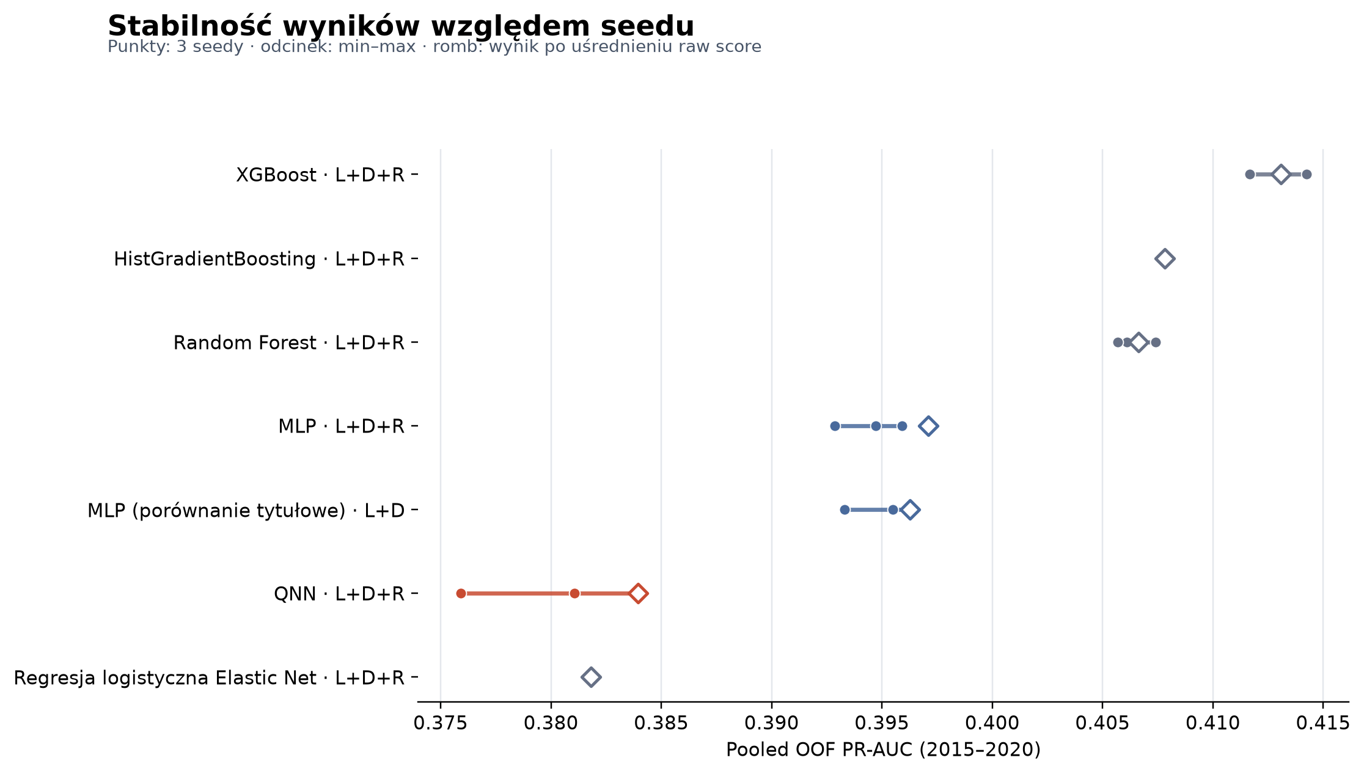
Źródło: reports/methodology_extension_v1_0_0/figures/01_seed_stability_pr_auc.png. Punkty oznaczają trzy ziarna, odcinek zakres min-max, a romb wynik po uśrednieniu surowych wyników punktowych.
Rozrzut między ziarnami jest mały dla modeli drzewiastych: odchylenie standardowe AP wynosi 0,0013 dla XGBoost, praktycznie 0 dla HistGradientBoosting i 0,0009 dla Random Forest. Dla głównego MLP jest to 0,0015, natomiast dla QNN 0,0040 przy zakresie 0,3759-0,3838. QNN jest więc najbardziej wrażliwa na inicjalizację spośród pokazanych reprezentantów. Statystyki z trzech ziaren mają charakter opisowy i nie są przedziałami ufności; nie należy ich również mylić ze zmiennością między latami walidacji.
Tabela 5.4. Bezpośrednie porównanie dopracowanego MLP i potwierdzonych wariantów QNN
Model | Blok | AP | ROC-AUC | Delta AP vs MLP | 95% CI delty AP
MLP - komparator | L+D | 0,3963 | 0,7464 | 0,0000 | [0,0000; 0,0000]
QNN | L | 0,3730 | 0,7323 | -0,0233 | [-0,0394; -0,0067]
QNN | L+D | 0,3740 | 0,7389 | -0,0223 | [-0,0371; -0,0084]
QNN | L+D+R | 0,3839 | 0,7406 | -0,0123 | [-0,0269; 0,0031]
Źródło: reports/post_coarse_v1_3_0/06_confirmed_mlp_vs_qnn.csv oraz 08_neural_comparison_clustered_bootstrap.csv; 2 000 losowań klastrowych po economic_group_id.
QNN wobec klasycznej sieci neuronowej. Dopracowany komparator MLP wykorzystujący blok L+D osiąga AP 0,3963. Każdy z trzech potwierdzonych wariantów QNN ma niższy wynik punktowy. Dla bloków L i L+D przedziały różnic względem MLP są w całości ujemne. W pełnym bloku L+D+R strata QNN zmniejsza się do 0,0123 AP, ale przedział [-0,0269; 0,0031] obejmuje zero. Oznacza to brak dowodu przewagi QNN i zarazem brak podstaw do silnego twierdzenia o rozstrzygającej różnicy w tym konkretnym porównaniu. Przedziały są warunkowe względem wcześniej wybranych konfiguracji i nie korygują procesu selekcji ani wielokrotności porównań.
Wybrany ansatz ROT_CNOT_RING uzyskał w Q1 AP 0,3838. Finalnym reprezentantem QNN został czterokubitowy wariant dla L+D+R z dwiema warstwami, który po agregacji trzech ziaren osiągnął AP 0,3839. Był on słabszy od wszystkich modeli drzewiastych, MLP i SVM, a punktowo tylko nieco lepszy od obu regresji logistycznych. Eksperyment wykonano na analitycznym symulatorze lightning.qubit, bez skończonej liczby pomiarów i bez modelu szumu. Wynik jest oceną predykcyjną konkretnej hybrydowej architektury, nie dowodem przewagi kwantowej.
Późniejsze okresy. Po zamrożeniu modeli zastosowano je bez ponownego strojenia do czterech późniejszych lat. Lata 2021-2022 stanowią wyłącznie wtórny, projektowo ujawniony materiał rozwojowy. Lata 2023-2024 są czasowym zbiorem odłożonym, ale nie w pełni niewidzianym: przed finalną oceną znane były agregaty zmiennej celu, a etykiety zostały otwarte podczas zachowanej, nieudanej próby technicznej zakończonej przed obliczeniem metryk. Naprawa v1.0.1 zmieniła wyłącznie partycjonowanie wyjść, nie modele, score, kalibratory, progi ani metodykę.
Tabela 5.5. AP zamrożonych modeli w latach 2021-2024
Model | 2021 wtórny | 2022 wtórny | 2023 holdout | 2024 holdout
XGBoost | 0,5263 | 0,5146 | 0,3984 | 0,3558
HistGradientBoosting | 0,5158 | 0,5031 | 0,4005 | 0,3716
Random Forest | 0,5544 | 0,5021 | 0,4138 | 0,3796
MLP | 0,5127 | 0,4943 | 0,3946 | 0,3393
SVM RBF | 0,5191 | 0,4764 | 0,3641 | 0,3483
QNN | 0,4988 | 0,4603 | 0,3580 | 0,3129
Logit Elastic Net | 0,4962 | 0,4938 | 0,3804 | 0,3182
Logit fixed L2 | 0,4912 | 0,4926 | 0,3842 | 0,3130
Dummy prior | 0,2447 | 0,2240 | 0,1905 | 0,1424
Źródło: reports/primary_thesis_reporting_v1_0_0/tables/02_protected_period_metrics.csv. Lata 2021-2022 są wtórnym materiałem projektowo ujawnionym; lata 2023-2024 nie są opisywane jako w pełni niewidziane.
W 2021 r. najwyższą AP uzyskał Random Forest (0,5544), w 2022 r. XGBoost (0,5146), a w 2023 i 2024 r. ponownie Random Forest (0,4138 i 0,3796). Zmienia się więc lider punktowy, lecz w każdym późniejszym roku pierwsze miejsce zajmuje jedna z trzech rodzin drzewiastych. QNN osiąga odpowiednio 0,4988, 0,4603, 0,3580 i 0,3129, pozostając poniżej najlepszego modelu w każdym roku. Rezultaty są równocześnie wyższe od rocznego Dummy prior, co wskazuje na zachowanie części sygnału predykcyjnego poza okresem głównej walidacji.
Niepewność i próg decyzyjny. Dla Random Forest 95-procentowy przedział AP wynosi [0,3618; 0,4734] w 2023 r. i [0,3193; 0,4506] w 2024 r.; dla QNN odpowiednio [0,3099; 0,4146] i [0,2629; 0,3729]. Przedziały nakładają się, dlatego sam późniejszy okres nie stanowi formalnego testu różnicy modeli. Metryki progowe pokazują ponadto odmienny aspekt jakości: Random Forest uzyskuje w 2023 r. precision 0,367, recall 0,637 i F1 0,466, natomiast w 2024 r. najwyższe F1 ma MLP (0,407), mimo że liderem AP pozostaje Random Forest. Wynik zależny od zamrożonego progu nie powinien więc zastępować miary rankingowej.
Łącznie wyniki 2015-2024 wspierają dwa ostrożne wnioski. Po pierwsze, klasyczne modele drzewiaste najczęściej zajmują czołowe miejsca, lecz kolejność pomiędzy nimi nie jest stabilna. Po drugie, QNN nie staje się liderem w żadnym z ocenionych okresów. Późniejsze lata wzmacniają wniosek opisowy, ale z powodu wcześniejszej ekspozycji nie podnoszą go do rangi niezależnego, w pełni niewidzianego testu.

5.3. Analiza wrażliwości wyników na dobór cech i definicję etykiety
Dobór bloków cech. W rozwojowym przeszukaniu rozszerzanie wejścia od poziomów L przez L+D do L+D+R dawało umiarkowany przyrost jakości najlepszych modeli. Finalni reprezentanci głównego rankingu korzystają z pełnego bloku, natomiast tytułowy komparator MLP został wybrany w L+D. W QNN najwyższy wynik również uzyskał blok L+D+R, ale różnica względem L i L+D nie wystarczyła do osiągnięcia poziomu klasycznego MLP. Oznacza to, że informacja z cech zmian i przychodów pomaga, lecz nie usuwa ograniczenia wynikającego z modelu i silnej kompresji wejścia.
Redukcja wymiaru. Diagnostyczna PCA na 17 cechach zachowuje 66,94% wariancji w czterech komponentach i 78,18% w sześciu; odpowiadające błędy rekonstrukcji MSE wynoszą 0,3306 i 0,2182. Dwa dodatkowe komponenty przechowują 11,25% wariancji, ale wariant sześciokubitowy nie uzyskał lepszego wyniku predykcyjnego. PCA maksymalizuje wariancję wejścia, a nie separację klas, dlatego wyższy udział zachowanej wariancji nie gwarantuje wyższej AP. Diagnostyka 17 cech nie jest przy tym liczbową kopią reprezentacji QNN wyznaczanej osobno w każdym podzbiorze, do której kierowano również wskaźniki braków.
Kontrole na tej samej reprezentacji PCA. Klasyczne kontrole korzystające z tej samej reprezentacji PCA osiągnęły AP 0,3932 dla MLP i 0,3816 dla regresji fixed L2, wobec referencji QNN 0,3839 zagregowanej z trzech ziaren. To zestawienie jest opisowe, ponieważ kontrole wykonano dla jednego ziarna. W dodatkowym porównaniu post hoc wyrównano ziarno 20260818 i użyto dokładnie tych samych obserwacji oraz reprezentacji; wynik pokazano na rysunku 5.2.
Rysunek 5.2. Sparowane porównanie QNN z kontrolami PCA dla tego samego ziarna 20260818
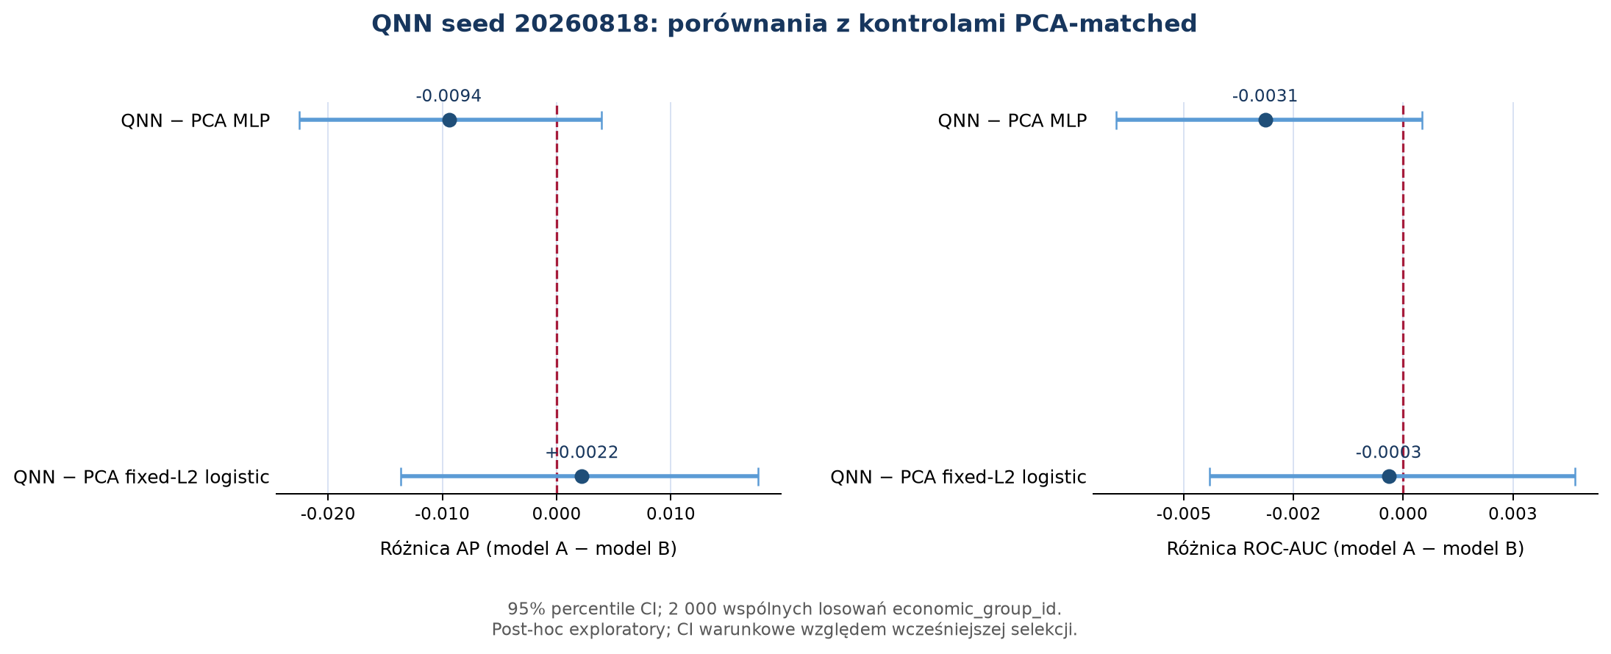
Źródło: reports/posthoc_exploratory_comparison_v1_0_0/figures/02_qnn_seed_matched_paired_differences.png; 2 000 losowań klastrowych. Analiza post hoc, warunkowa względem selekcji.
Dla AP różnica QNN minus MLP na tej samej reprezentacji PCA wynosi -0,0094 z przedziałem [-0,0225; 0,0039], a QNN minus regresja fixed L2 na tej reprezentacji 0,0022 z przedziałem [-0,0137; 0,0176]. Oba przedziały obejmują zero. Nie ma zatem podstaw do przypisania QNN przewagi nad klasycznymi modelami na tej samej reprezentacji. Wyniki są zgodne zarówno z niewielką stratą, jak i niewielką korzyścią względem regresji, lecz nie dostarczają podstaw do narracji o wyraźnej przewadze kwantowego komponentu w badanym układzie.
Tabela 5.6. Odporność XGBoost na zmiany preprocessingu, próby i definicji etykiety
Typ | Wariant | N | Klasa 1 | AP | ROC-AUC | Delta AP
Referencja | Pipeline główny | 10 760 | 18,46% | 0,4131 | 0,7599 | 0,0000
Pipeline | Bez wskaźników braków | 10 760 | 18,46% | 0,4113 | 0,7594 | -0,0018
Próba | Complete case | 8 477 | 18,36% | 0,4132 | 0,7724 | +0,0001
Pipeline | Bez winsoryzacji | 10 760 | 18,46% | 0,4106 | 0,7595 | -0,0025
Walidacja | Purged economic-group CV | 10 760 | 18,46% | 0,4114 | 0,7561 | -0,0016
Próba | Co najmniej 11/17 cech | 10 596 | 18,33% | 0,4106 | 0,7610 | -0,0025
Etykieta | Deterioration score ≥ 2 | 10 760 | 34,44% | 0,5715 | 0,7237 | -
Etykieta | Deterioration score ≥ 4 | 10 760 | 8,57% | 0,2599 | 0,8037 | -
Etykieta | max(D1,D2)+D3+D4+D5 ≥ 3 | 10 760 | 13,03% | 0,3422 | 0,7847 | -
Źródło: reports/secondary_development_thesis_v1_0_0/tables/03_xgboost_robustness.csv. Delty wariantów etykiety pominięto, ponieważ zmieniają one estymand i częstość klasy pozytywnej.
Odporność procedury. Warianty bez wskaźników braków, bez winsoryzacji, z rozłącznością grup ekonomicznych oraz z filtrem co najmniej 11 dostępnych cech zmieniają AP o nie więcej niż 0,0025 względem referencji zagregowanej z trzech ziaren. Wariant kompletnych przypadków daje niemal ten sam wynik, ale usuwa 2 283 obserwacje i dotyczy innej populacji, dlatego nie jest dowodem wyższości takiego preprocessingu. Ogólny wniosek o jakości XGBoost nie zależy silnie od pojedynczej decyzji technicznej, a purged economic-group CV nie ujawnia dużego spadku wynikającego z obecności powiązanych grup po obu stronach podziału czasowego.
Wrażliwość na etykietę. Łagodniejszy próg score ≥ 2 zwiększa udział klasy pozytywnej do 34,44% i AP do 0,5715, a bardziej rygorystyczny próg score ≥ 4 zmniejsza udział klasy do 8,57% i AP do 0,2599. Alternatywa łącząca D1 i D2 ma udział pozytywów 13,03% oraz AP 0,3422. Wartości AP nie są bezpośrednio porównywalne z wynikiem głównym, ponieważ każda definicja tworzy inną klasę, częstość i poziom trudności. Istotny jest fakt, że sygnał predykcyjny pozostaje obecny przy każdej rozsądnej definicji, a żadna analiza nie uruchomiła ponownego wyboru zmiennej celu.
Rysunek 5.3. Odporność strukturalna QNN w walidacji rozwojowej OOF
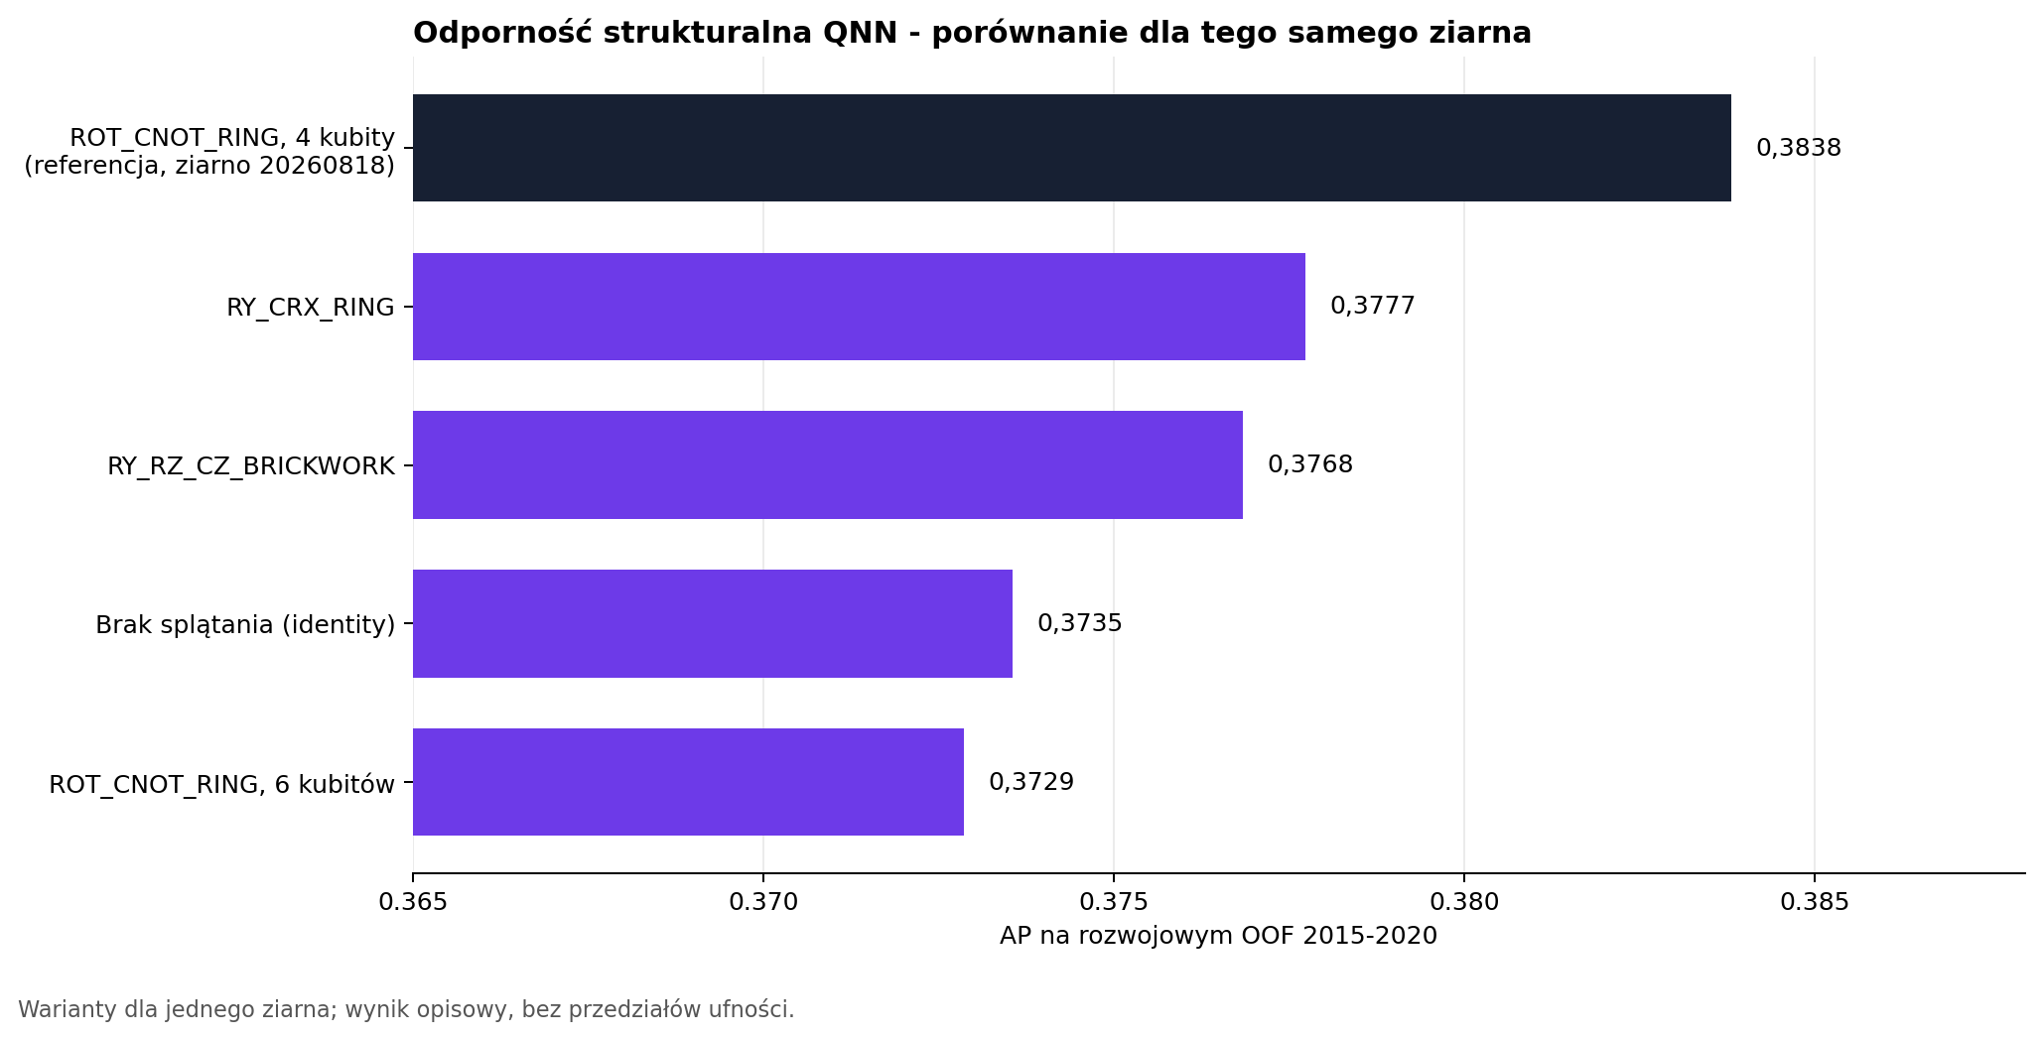
Źródło: opracowanie własne na podstawie reports/secondary_development_thesis_v1_0_0/tables/04_qnn_structural_robustness.csv oraz reports/methodology_extension_v1_0_0/tables/02_seed_stability_detailed.csv. Wszystkie warianty wykorzystują ziarno 20260818; porównanie ma charakter opisowy.
Dla tego samego ziarna 20260818 wybrany ROT_CNOT_RING osiąga AP 0,3838. Warianty RY_CRX_RING i RY_RZ_CZ_BRICKWORK osiągają AP 0,3777 i 0,3768, wariant bez bramek splątujących 0,3735, a sześciokubitowa zamiana PCA 0,3729. Wszystkie pozostają poniżej referencji dla tego samego ziarna, ale bez przedziałów różnic zestawienie nie jest testem statystycznym. Brak poprawy po zwiększeniu liczby kubitów wskazuje, że dodatkowa zachowana wariancja nie przełożyła się na lepszą klasyfikację. Niższy wynik wariantu bez splątania nie pozwala z kolei przypisać różnicy samym bramkom splątującym, ponieważ wariant nadal nie przewyższa klasycznych kontroli.
Interpretowalność i stabilność sygnałów. Wspólna grupowana permutation importance wskazuje, że w modelach regularnie powracają miary skali przychodów i aktywów, rentowność, płynność, memoriały oraz przepływy operacyjne. Dla XGBoost pięć pierwszych cech to logarytm przychodów, logarytm aktywów, ROA, current ratio i kapitał obrotowy do aktywów; dla MLP - przychody, aktywa, memoriały, current ratio i ROA; dla QNN - ROA, memoriały, przychody, aktywa i OCF/assets. Najwyższą czułość QNN ma pierwszy zakodowany komponent PCA (1,2478), którego dominujące ładunki dotyczą ROA, memoriałów i OCF/assets. Wynik jest ekonomicznie spójny, lecz nie stanowi bezpośredniej ani przyczynowej atrybucji pojedynczej cechy.

5.4. Analiza błędów, ograniczenia badania i interpretacja wyników
Charakter błędów przy zamrożonym progu. Zamrożony pakiet raportowy udostępnia zagregowane AP, ROC-AUC, Brier score, F1, precision i recall, lecz zgodnie z decyzją podjętą przed redakcją nie wykonuje nowej analizy przypadków FP i FN na danych chronionych. Analiza błędów ma zatem charakter zagregowany. W 2023 r. Random Forest wykrywa 63,7% pozytywnych przypadków przy precision 36,7%; w 2024 r. recall pozostaje podobny (63,8%), a precision spada do 27,8%. W QNN wartości te wynoszą odpowiednio 54,3% i 35,7% w 2023 r. oraz 56,7% i 28,0% w 2024 r. W praktyce oznacza to istotną liczbę fałszywych alarmów przy dążeniu do wykrycia większości przypadków pogorszenia.
Tabela 5.7. Zagregowane metryki progowe wybranych ról porównawczych w holdoucie
Rok | Model | AP | Brier | Precision | Recall | F1
2023 | XGBoost | 0,3984 | 0,1365 | 0,3677 | 0,6300 | 0,4644
2023 | Random Forest | 0,4138 | 0,1355 | 0,3673 | 0,6367 | 0,4659
2023 | MLP | 0,3946 | 0,1378 | 0,3814 | 0,4933 | 0,4302
2023 | QNN | 0,3580 | 0,1405 | 0,3575 | 0,5433 | 0,4312
2024 | XGBoost | 0,3558 | 0,1088 | 0,2805 | 0,6473 | 0,3914
2024 | Random Forest | 0,3796 | 0,1080 | 0,2782 | 0,6384 | 0,3875
2024 | MLP | 0,3393 | 0,1100 | 0,3190 | 0,5625 | 0,4071
2024 | QNN | 0,3129 | 0,1118 | 0,2804 | 0,5670 | 0,3752
Źródło: reports/primary_thesis_reporting_v1_0_0/tables/02_protected_period_metrics.csv. Modele wybrano według ról: lider rozwojowy, późniejszy lider AP, klasyczny komparator neuronowy i QNN.
W latach 2021-2023 QNN miała nieznacznie wyższe F1 niż MLP mimo niższej AP, ponieważ przy zamrożonym progu osiągała wyższą czułość kosztem niższej precyzji. W 2024 r. MLP uzyskała wyższe F1. Nie przeczy to rankingowi AP: F1 opisuje pojedynczy punkt pracy odrębnego kalibratora i progu każdej rodziny, natomiast AP ocenia jakość porządkowania w całym zakresie progów. Brier score jest raportowany, lecz bez krzywych kalibracji i parametrów Platta nie stanowi sam w sobie dowodu dobrej kalibracji.
Różnica prevalencji między najmniejszym i największym kwartylem spółek tworzy ryzyko, że model częściej oznacza małe podmioty jako zagrożone, a rzadkie pogorszenie dużych emitentów łatwiej pomija. Interpretowalność potwierdza duże znaczenie skali, ale równoczesna rola rentowności, przepływów, płynności i memoriałów wskazuje, że decyzja nie opiera się wyłącznie na rozmiarze. Brak zamrożonych studiów przypadków uniemożliwia rozstrzygnięcie, czy konkretne fałszywe alarmy są ekonomicznie uzasadnionymi sygnałami wyprzedzającymi, czy błędem klasyfikacji; wymagałoby to odrębnego, z góry zaplanowanego badania jakościowego.
Interpretacja ekonomiczna. Najważniejszym pozytywnym wynikiem jest obecność powtarzalnego, ekonomicznie interpretowalnego sygnału. Wszystkie właściwe modele uzyskują wyższe AP niż Dummy prior w rozwoju i w późniejszych latach, a kluczowe cechy odpowiadają wymiarom konstruktu z rozdziału 1. Nie oznacza to, że model odkrywa zależności przyczynowe. Przewiduje on przyszłe pogorszenie w warunkowej próbie na podstawie współwystępujących sygnałów, które mogą odzwierciedlać zarówno kondycję ekonomiczną, jak i sposób oraz kompletność raportowania.
Rysunek 5.4. Jakość predykcyjna i opisowy koszt obliczeniowy finalnych reprezentantów
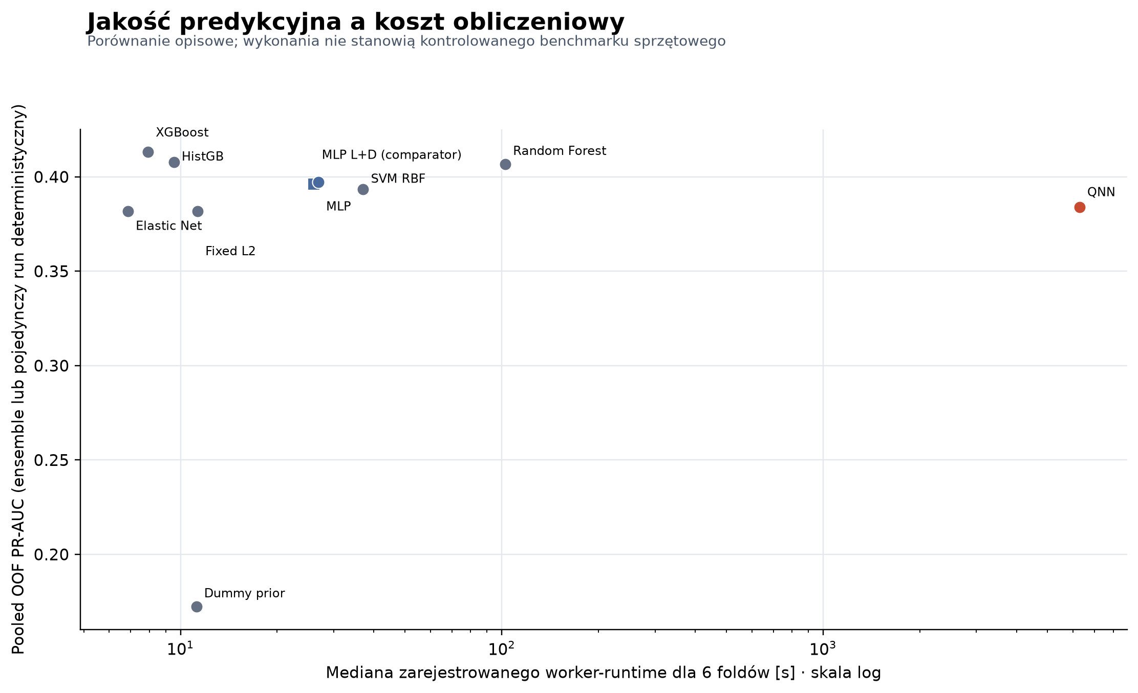
Źródło: reports/methodology_extension_v1_0_0/figures/02_pr_auc_vs_runtime.png. Czasy pochodzą z historycznych wykonań w różnych środowiskach i nie stanowią kontrolowanego benchmarku sprzętowego.
Koszt obliczeniowy. Mediana zarejestrowanego czasu finalnego reprezentanta QNN dla sześciu podzbiorów wynosi 1,745 godziny, podczas gdy dla XGBoost 7,92 sekundy. Opisowy mnożnik wynosi 793,1. Pełna ścieżka QNN obejmująca Q1, Q2 i confirmation zajęła 45,88 godziny, ale nie jest porównywalna z pojedynczym uruchomieniem finalnego XGBoost. Mimo ograniczonej porównywalności środowisk kierunek jest jednoznaczny: w badanym układzie QNN była znacznie droższa na klasycznym symulatorze, a jej AP była niższa. Nie wystąpił więc kompromis polegający na wyższej jakości za większy koszt; większy koszt towarzyszył słabszemu wynikowi.
Zmienna celu i reprezentatywność. Podstawowym ograniczeniem merytorycznym jest konstrukcja zmiennej celu. Wielowymiarowe pogorszenie kondycji finansowej jest sensownym, wczesnym zdarzeniem predykcyjnym, ale nie odpowiada bezpośrednio wykrywaniu nadużyć ani formalnej niewypłacalności. Drugim ograniczeniem jest selekcja próby: zmienna celu była dostępna dla około 41% kwalifikujących się obserwacji, a dostępność może zależeć od wielkości, sektora, zmian struktury grupy, jakości XBRL, fuzji, przejęć i wycofania z obrotu. Wyników nie należy zatem automatycznie przenosić na wszystkich emitentów SEC.
Granice dowodu czasowego. Główny ranking i jego bootstrapowe porównania powstały na rozwojowym OOF po przeszukaniu wielu konfiguracji. Przedziały są warunkowe względem selekcji i nie zostały skorygowane o mechanizm wyboru ani wielokrotność. Lata 2021-2022 były wcześniej wykorzystywane projektowo, a lata 2023-2024 mają ujawnioną ekspozycję na agregaty i etykiety. Bramki dostępu, zahashowanie predykcji i zakaz ponownego strojenia ograniczają ryzyko manipulacji po wyniku, lecz nie odtwarzają w pełni niezależnego testu. Najmocniejsze sformułowanie dotyczy więc zgodności wzorca w kolejnych okresach, a nie formalnego potwierdzenia na całkowicie nieoglądanym zbiorze.
Ograniczenia QNN. QNN wykorzystuje jedynie 4 lub 6 kubitów i wymaga PCA, przez co część informacji zostaje utracona, a wynik jest zależny od ansatzu, inicjalizacji i krajobrazu optymalizacji. Kontrole z wyrównaną reprezentacją ograniczają ryzyko przypisania efektu samej kompresji do komponentu kwantowego, ale dodatkowe porównania mają charakter post hoc i opierają się na jednym ziarnie. Ponadto wszystkie obwody wykonano analitycznie na CPU, bez szumu i skończonej liczby pomiarów. Badanie nie odpowiada na pytanie o wydajność na realnym QPU, skalowalność do większej liczby kubitów ani przewagę zasobową.
Odpowiedź na problem badawczy. W odniesieniu do problemu sformułowanego w rozdziale 1 wyniki wskazują, że informacje zawarte w sprawozdaniach finansowych rzeczywiście odzwierciedlają symptomy pozwalające z wyprzedzeniem porządkować spółki według ryzyka przyszłego, wielowymiarowego pogorszenia. Dowód ma charakter predykcyjny i warunkowy: najlepszy model osiąga AP 0,4131 wobec 0,1723 dla Dummy prior w rozwojowym OOF, a przewaga nad rocznym punktem odniesienia utrzymuje się w latach 2021-2024. Jakość nie jest jednak wystarczająca do autonomicznej decyzji; modele należy traktować jako narzędzie priorytetyzacji dalszej analizy.
Ocena użyteczności QNN. W odniesieniu do tytułowego porównania nie potwierdzono przewagi QNN nad metodami klasycznymi. QNN ma niższą AP od XGBoost o 0,0291 i od dopracowanego MLP o 0,0123; w żadnym późniejszym roku nie zajmuje pierwszego miejsca. Kontrole PCA z tym samym ziarnem nie pokazują wiarygodnej przewagi nad MLP ani regresją fixed L2, a koszt symulacji jest wielokrotnie wyższy. Najbardziej uzasadniony wniosek brzmi zatem: w małowymiarowym, tabelarycznym zadaniu opartym na SEC EDGAR hybrydowa QNN była wykonalna i uczyła się sygnału, lecz nie wniosła empirycznej korzyści predykcyjnej ani obliczeniowej względem konkurencyjnych modeli klasycznych.
Wartość badania nie zależy od wykazania przewagi rozwiązania kwantowego. Przeprowadzona procedura pokazuje, że uczciwe porównanie wymaga jednoczesnej kontroli czasu, reprezentacji, ziaren losowych, stabilności, kosztu oraz ekspozycji na dane. W tych warunkach klasyczne zespoły drzewiaste tworzą najsilniejszy punkt odniesienia, MLP pozostaje bardziej bezpośrednim komparatorem architektonicznym, a QNN - interesującym, lecz słabszym modelem eksperymentalnym. Taki wynik wyznacza precyzyjną granicę obecnej użyteczności QNN i stanowi podstawę końcowych wniosków całej pracy.

Stan repozytorium O. Stachowskiego „qnn-financial-statement-analysis” według commitu d0b5fc80a31dc412cdd45b59fb7ccd6da2a52b3d z 25.08.2026 r. Nadrzędne źródła liczb: reports/primary_thesis_reporting_v1_0_0, reports/post_coarse_v1_3_0, reports/secondary_development_thesis_v1_0_0, reports/methodology_extension_v1_0_0 i reports/posthoc_exploratory_comparison_v1_0_0.
Por. T. Saito, M. Rehmsmeier, „The Precision-Recall Plot Is More Informative than the ROC Plot When Evaluating Binary Classifiers on Imbalanced Datasets”, PLoS ONE 2015, t. 10, nr 3, e0118432; J. Davis, M. Goadrich, „The Relationship Between Precision-Recall and ROC Curves”, Proceedings of ICML 2006, s. 233-240.
Por. T. Fawcett, „An Introduction to ROC Analysis”, Pattern Recognition Letters 2006, t. 27, nr 8, s. 861-874. Definicję AP zastosowaną w projekcie wyznacza implementacja average_precision_score w scikit-learn zgodna z zamrożonym kontraktem wykonania.
Por. I.T. Jolliffe, J. Cadima, „Principal Component Analysis: A Review and Recent Developments”, Philosophical Transactions of the Royal Society A 2016, t. 374, 20150202.

